数据流动态分析平台

软件需求规约

版本 0.3

修订历史记录

|  |  |  |  |
| --- | --- | --- | --- |
| **日期** | **版本** | **说明** | **作者** |
| 2022 年 10 月 25 日 | 0.1 | use-case 和部分 use-case 规约 | naomi、佘智龙 |
| 2022 年 11 月 1 日 | 0.2 | 完成非功能需求，补充功能需求 | 胡昊源 |
| 2022 年 11 月 2 日 | 0.3 | 增加简介与整体说明 | 胡昊源、naomi |
|  |  |  |  |
|  |  |  |  |

目录

1. 简介 4

1.1 目的 4

1.2 定义、首字母缩写词和缩略语 4

1.3 参考资料 4

2. 整体说明 4

2.1 产品总体效果 4

2.2 产品功能 4

2.3 用户特征 4

2.4 约束 4

3. 功能需求 5

3.1 Use case 图 5

3.2 管理应用规约 6

3.3 划分用户类别规约 7

3.4 分配计算资源规约 8

3.5 管理数据源规约 9

3.6 管理数据源数据规约 10

3.7 管理数据分析服务规约 11

4. 非功能需求 12

4.1 易用性 12

4.2 可靠性 12

4.3 性能 13

4.4 可支持性 13

4.5 设计约束 13

软件需求规约 (简化版)

# 简介

## 目的

本软件规约用于详细说明数据流动态分析平台的外部行为，定义应用的功能需求与非功能需求，说明设计约束，提供平台相关的其他产品需求。

## 定义、首字母缩写词和缩略语

数据流：连续的、没有确定数量、没有确定结束时间的一串数据；

流程模型：在一个应用中，数据流所需要处理的方式与步骤；

计算资源：在本平台中指应用所占有的CPU资源；

存储资源：在本平台中指应用所占用的硬盘资源；

详细内容参见术语表。

## 参考资料

[1] 蔡鸿明.沈备军，任锐，互联网时代的软件工程[M].上海交通大学出版社,2021.11.

[2] 沈备军，陈昊鹏，陈雨亭，软件工程原理[M].高等教育出版社,2013.2.

# 整体说明

## 产品总体效果

在医疗产业的背景下，该产品的总体效果是通以低代码的方法降低管理用户的标准，且允许他们对数据分析方法进行设计。最终使用展示可视化数据的前端进行数据分析，对医疗过程提供统计分析方面的帮助。

## 产品功能

本产品最主要的功能为允许管理人员以低代码的形式去管理数据源、数据分析方法，且可以通过自由编排数据源与数据分析方法来生成已处理过的数据。数据源支持流处理与批处理，处理好的数据由前端来进行可视化，且由普通用户来对可视化数据进行数据分析。

## 用户特征

本产品所涉及的用户群体包括使用平台功能来生成可视化数据的管理人员，以及使用可视化数据进行数据分析的普通用户。在医疗产业背景下，管理人员为提供技术支持的相关人员，而普通用户则是医生、护士等工作人员，所分析的数据为患者的一些相关记录。

## 约束

1. 为了控制产品成本，本产品必须运行在 Linux 服务器上，以Web网页的形式向用户提供服务；
2. 为了控制产品复杂度及开发时间，用户提供的数据处理算法代码必须为 java 语言；

# 功能需求

## Use case 图

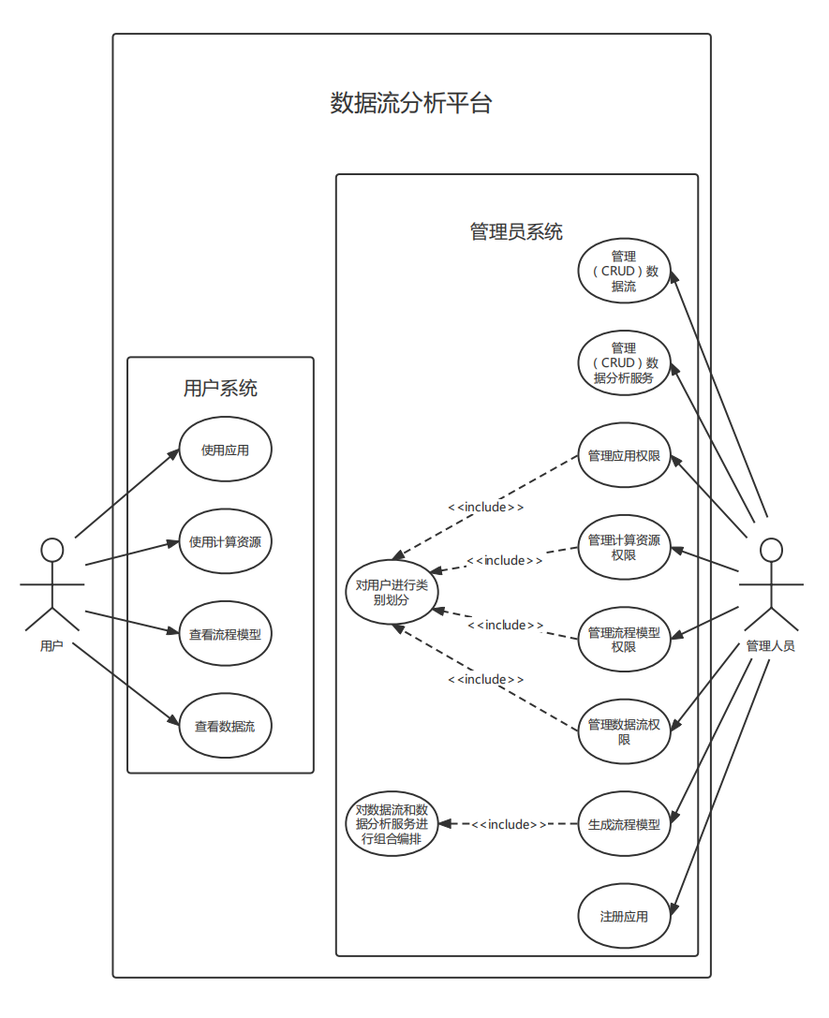

1、平台支持管理员进行数据流的管理。平台允许管理员对数据流进行新建、查询、修改、删除；

2、平台支持管理员进行数据分析服务的管理。平台允许管理员对数据分析服务进行新建、查询、修改、删除；

3、平台支持管理员进行应用权限的管理。平台允许管理员对不同应用、不同用户，分配不同的权限；

4、平台支持管理员进行计算资源权限的管理。对于不同的应用，管理员可为其设置不同的计算资源权限，合理分配算力；

5、平台支持管理员进行流程模型的管理。在一个应用中，可能包含多个数据处理流程，管理员可对流程进行修改与编排；

6、平台支持管理员进行数据流权限的管理。对于一个数据流来说，管理员可以设定其权限，使用多少计算资源和存储资源；

7、平台支持管理员进行流程模型的生成。对于数据流处理，管理员可以通过低代码方式，生成数据处理流程模型；

8、平台支持管理员进行应用的注册。

## 管理应用规约

|  |  |  |  |
| --- | --- | --- | --- |
| 用例编号 | 1 | 用例名称 | 管理应用 |
| 描述： | 管理人员对项目的应用进行管理，其中包括创建，删除，修改，查询的操作 | | |
| 执行者： | 管理人员 | | |
| 前置条件： | 管理人员需要登录系统，并且有修改应用的权限 | | |
| 后置条件： | 管理人员的操作被系统记录 | | |
| 基本流： | 1. 管理人员进入应用管理页面 2. 系统显示所有该管理人员有权限的应用 3. 管理人员点击新增应用 4. 系统显示空的应用信息 5. 管理人员填写新增的应用信息 6. 管理人员确认信息填写正确后点击确认按钮 7. 系统按照应用信息创建新应用 8. 系统显示已生成的新应用 9. 管理人员在输入框内输入需要查询的应用名称 10. 系统显示查询结果 11. 管理人员点击应用列表中的删除按钮 12. 系统删除应用 13. 系统显示已删除应用的消息 14. 管理人员点击应用列表中的修改按钮 15. 系统显示修改应用信息页面 16. 管理人员修改应用信息 17. 管理人员确认填写信息正确后点击确认按钮 18. 系统按照修改的应用信息更新应用 19. 系统显示应用信息已被修改的消息 | | |
| 备选流： | 2A1A. 管理人员选择取消  用例结束  2B1B1. 管理人员选择取消  用例结束  2B1B31. 应用信息不准确，系统报错  系统显示“修改的信息不符合要求，请重新填写”返回3B1B3  2B1C. 查找信息出错  系统提示“找不到该应用的信息”返回3B1 | | |
| 扩展点： | 无 | | |
| 非功能需求： | 见第 4 节 | | |
| 业务规则： | 无 | | |

## 划分用户类别规约

|  |  |  |  |
| --- | --- | --- | --- |
| 用例编号 | 2 | 用例名称 | 对用户进行类别划分 |
| 描述： | 管理人员对项目内的管理人员进行类别划分 | | |
| 执行者： | 管理人员 | | |
| 前置条件： | 管理人员需要登录系统，并且有修改管理人员类别的权限 | | |
| 后置条件： | 管理人员的操作被系统记录 | | |
| 基本流： | 1. 管理人员进入类别划分界面  2. 系统显示所有类别  A. 管理人员点击新增分类  1. 系统显示空的分类信息  2. 用户填写新的分类信息，为新的分类指定该分类下的管理人员  3. 管理人员确认信息填写正确后点击确认按钮  4. 系统按照分类信息创建新分类  5. 系统显示已生成的新分类  B. 管理人员在输入况输入需要查询的类别名称  1. 系统显示查询结果  A. 管理人员点击类别列表中的删除按钮  1. 系统删除分类  2. 系统显示已删除分类的消息  B. 管理人员点击分类列表中的修改按钮  1. 系统显示修改分类信息界面  2. 管理人员修改分类信息，成员组成  3. 管理人员确认填写信息正确后点击确认按钮  4. 统按照修改的应用信息更新应用  5. 系统显示分类信息已被修改的消息 | | |
| 备选流： | 2A1A. 管理人员选择取消  用例结束  2B1B1. 管理人员选择取消  用例结束  2B1B31. 应用信息不准确，系统报错  系统显示“修改的信息不符合要求，请重新填写”返回3B1B3  2B1C. 查找信息出错  系统提示“找不到该应用的信息”返回3B1 | | |
| 扩展点： | 无 | | |
| 非功能需求： | 见第 4 节 | | |
| 业务规则： | 无 | | |

## 分配计算资源规约

|  |  |  |  |
| --- | --- | --- | --- |
| 用例编号 | 3 | 用例名称 | 分配计算资源 |
| 描述： | 管理人员对应用的计算资源进行分配 | | |
| 执行者： | 管理人员 | | |
| 前置条件： | 管理人员具有修改应用计算资源的权利  管理人员已登录系统并且已打开修改应用信息的界面 | | |
| 后置条件： | 管理人员的操作被系统记录 | | |
| 基本流： | 1. 管理人员修改应用的计算资源数值 2. 管理人员确认信息后点击保存按钮 3. 系统关闭原先的应用程序 4. 系统重新按照新的计算资源数值运行应用程序 5. 系统显示已更新应用信息的消息 | | |
| 备选流： | 4A. 系统重新分配资源失败  系统无法重新按照新的计算资源数值运行应用程序  系统重新启动原先的应用  系统显示计算资源分配数值错误，返回步骤1  1A. 管理人员取消修改  用例结束 | | |
| 扩展点： | 无 | | |
| 非功能需求： | 见第 4 节 | | |
| 业务规则： | 无 | | |

## 管理数据源规约

|  |  |  |  |
| --- | --- | --- | --- |
| 用例编号 | 4 | 用例名称 | 管理数据源 |
| 描述： | 管理人员对应用的数据源进行管理 | | |
| 执行者： | 管理人员 | | |
| 前置条件： | 管理人员具有修改应用数据源的权利  管理人员已登录系统 | | |
| 后置条件： | 管理人员的操作被系统记录 | | |
| 基本流： | 1. 管理人员打开对应的应用 2. 管理人员点击创建新数据源    1. 管理人员对新数据源的数据源模型进行设置    2. 管理人员确认信息后点击保存按钮    3. 系统生成对应的数据源模型    4. 系统更新显示新创建的数据源 3. 管理人员通过输入框查询数据源    1. 管理人员点击对应数据源的修改按钮       1. 系统显示数据源的修改界面       2. 管理人员修改数据源信息       3. 管理人员确认信息并点击保存按钮       4. 系统使用修改后的信息创建新的数据源模型       5. 系统删除原先的数据源模型数据与其储存数据       6. 系统显示数据源修改成功的消息    2. 管理人员点击对应数据源的删除按钮       1. 系统删除数据源模型数据与其储存数据 | | |
| 备选流： | 2ai. 管理人员取消操作  用例结束  2ci. 系统生成数据源失败  系统显示生成数据源失败  用例结束  3aii1. 系统生成数据源失败  系统显示生成数据源失败  用例结束  3iv1. 系统生成数据源失败  系统显示生成数据源失败  用例结束  3bi. 系统删除数据源模型失败  系统显示删除数据元模型失败 | | |
| 扩展点： | 无 | | |
| 非功能需求： | 见第 4 节 | | |
| 业务规则： | 无 | | |

## 管理数据源数据规约

|  |  |  |  |
| --- | --- | --- | --- |
| 用例编号 | 5 | 用例名称 | 管理数据源数据 |
| 描述： | 管理人员对应用的数据源数据进行管理 | | |
| 执行者： | 管理人员 | | |
| 前置条件： | 管理人员具有修改数据源数据的权利  管理人员已登录系统并且已找到应用内对应的数据源 | | |
| 后置条件： | 管理人员的操作被系统记录 | | |
| 基本流： | 1. 管理人员点击对应的数据源，选择为其上传数据    1. 管理人员上传本地数据到系统    2. 系统将数据存入数据库    3. 系统显示输入数据成功的消息 2. 管理人员点击查看对应数据源的数据    1. 系统显示数据源数据的内容    2. 管理人员选择数据进行删除       1. 系统删除对应数据       2. 系统显示删除数据成功的消息    3. 管理人员选择数据进行修改       1. 系统更新对应数据       2. 系统显示更新数据成功的消息 | | |
| 备选流： | 1bi. 系统保存数据失败  系统显示保存数据源失败  用例结束  2bi1. 系统删除数据失败  系统显示删除数据失败  用例结束  2ci1. 系统修改数据失败  系统显示修改数据失败  用例结束 | | |
| 扩展点： | 无 | | |
| 非功能需求： | 见第 4 节 | | |
| 业务规则： | 无 | | |

## 管理数据分析服务规约

|  |  |  |  |
| --- | --- | --- | --- |
| 用例编号 | 6 | 用例名称 | 管理数据分析服务 |
| 描述： | 管理人员对应用的数据分析服务进行管理 | | |
| 执行者： | 管理人员 | | |
| 前置条件： | 管理人员具有修改数据源数据的权利  管理人员已登录系统并且已打开对应的应用 | | |
| 后置条件： | 管理人员的操作被系统记录 | | |
| 基本流： | 1. 管理人员打开数据分析管理页面 2. 管理人员点击新增按钮    1. 系统打开新增数据分析服务界面    2. 管理人员填写数据分析服务的基本信息    3. 管理人员上传数据分析服务的代码文件    4. 管理人员确认信息后点击保存按钮    5. 系统生成对应的数据分析服务    6. 系统显示成功生成数据分析服务的消息 3. 管理人员查询数据分析服务    1. 管理人员点击数据分析服务详情按钮       1. 系统显示数据分析服务详细信息       2. 管理人员修改数据分析服务基本信息       3. 管理人员确认信息后点击保存按钮       4. 系统重新生成数据分析服务       5. 系统删除原先的数据分析服务       6. 系统显示成功修改数据分析服务的消息    2. 管理人员点击数据分析服务删除按钮       1. 系统删除数据分析服务 | | |
| 备选流： | 2d1. 系统无法生成对应的数据分析服务  系统显示无法生成数据分析服务的消息  返回步骤2b  3biii1.系统无法生成更新后的数据分析服务  系统显示无法生成数据分析服务的消息  返回步骤3aii  3biv1.系统无法删除原先的数据分析服务  系统显示无法生成数据分析服务的消息  系统记录错误日志  返回步骤3aii | | |
| 扩展点： | 无 | | |
| 非功能需求： | 见第 4 节 | | |
| 业务规则： | 无 | | |

# 非功能需求

## 4.1 易用性

本项目对于普通用户，建议培训时间2天。

本项目对于高级用户（管理员），建议培训时间4天。

对于编排、部署应用，配置数据处理算法等核心功能，项目提供低代码方式，类比 Synapse，极大提高平台易用性。

对于易用性，项目提出如下标准需求：

1、页面大小：适合多数浏览器浏览，如15寸、17寸、19等显示器；

2、按钮设置：对于交互性的按钮必须清晰突出，以确保用户可以清楚地点击；

3、点击提示：点击浏览过的信息颜色需要显示为不同的颜色，以区分于未阅读内容，避免重复阅读；

4、错误提示：若表单填写错误，应指明填写错误之处，并保存原有填写内容，减少重复工作；

## 4.2 可靠性

系统可用时间为99.99%，每千行代码故障率为 95%。错误缺陷率为98%（数据完全丢失或完全不能使用系统的某部分功能）。

## 4.3 性能

对于数据流处理事务，系统平均相应时间为3秒，最长响应时间为5秒。

对于数据处理算法，系统平均响应时间为5秒，最长响应时间为7秒。

系统可同时容纳50位用户，预计共存事务500个。

## 4.4 可支持性

项目采用 Google Coding Style 作为编码标准，遵守驼峰命名方式。对于文件目录、函数、变量来说，以小写字母开头，对于文件、类来说，以大写字母开头。

项目提供用户使用文档、开发人员手册等，增加项目可维护性，方便用户和开发者快速上手。同时，对于前后端接口，我们采用 Swager 进行记录，减少开发人员沟通时间，提高沟通效率。

## 4.5 设计约束

1. 项目前端采用Html、Css、JavaScript进行开发，后端采用 Java 语言，基于SpringBoot进行开发；
2. 项目开发流程通过GitHub进行管理，采用Jira进行SCRUM敏捷开发，通过Jenkins进行持续集成；
3. 为了控制产品成本，本产品必须运行在 Linux 服务器上，以Web网页的形式向用户提供服务；